全年负荷计算报告书
设计编号：

工程地点 | ： | 辽宁-鞍山
建设单位 | ：
设计单位 | ：
设计人 | ：
校对人 | ：
审定人 | ：
报告日期 | : | 2025年10月30日

采用软件 | : 暖通负荷BECH2025 | 
软件版本 | : 20250505(PLUS)
正版授权码 | : T14740378899
研发单位 | : 北京绿建软件股份有限公司

目 录

1 建筑概况 1
2 气象数据 1
2.1 气象地点 1
2.2 逐日干球温度表 1
2.3 逐月辐照量表 2
2.4 峰值工况 2
3 软件介绍 2
4 围护结构 2
4.1 外墙构造 2
4.2 挑空楼板构造 3
4.3 楼板构造 3
4.4 门构造 3
4.5 窗构造 3
5 房间类型 4
5.1 房间参数表 4
5.2 作息时间表 4
6 系统设置 4
6.1 系统划分 4
6.2 运行时间表 5
7 计算结果 5
7.1 模拟周期 5
7.2 全年冷暖需求 5
7.3 负荷分项统计 5
7.4 逐月负荷表 6
8 附录 8

建筑概况
地理位置 | 北京-北京
气候分区 | 严寒C区
北纬 | 41.00
东经 | 123.00
建筑名称
建筑类型 | 公共建筑
计算建筑面积 | 地上 2977.27 ㎡ | 地下 0.00 ㎡
建筑高度 | 地上 9.00 m | 地下0.00 m
建筑层数 | 地上 2 | 地下 0
北向角度 | 90°

气象数据

气象地点
辽宁-本溪, 《建筑节能气象参数标准》JGJ346-2014

逐日干球温度表
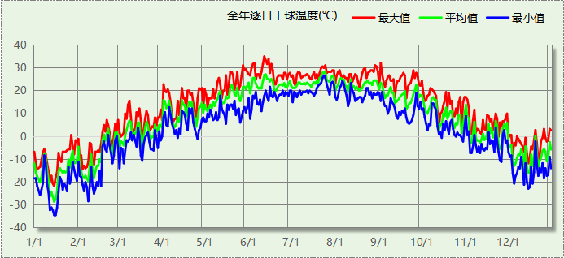

逐月辐照量表
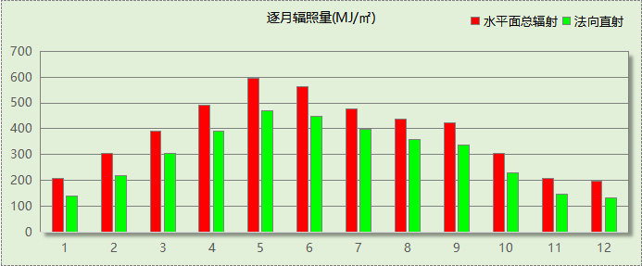

峰值工况
气象数据 | 时刻 | 干球温度(℃) | 湿球温度(℃) | 含湿量(g/kg) | 焓值(kj/kg)
最热 | 06月11日15时 | 35.0 | 19.4 | 7.9 | 55.4
最冷 | 01月14日07时 | -34.4 | -35.0 | -0.2 | -35.1

软件介绍
本报告采用的软件为绿建暖通负荷BECH2025通负荷BECH2018，该软件紧密结合暖通和节能设计规范、可根据项目实际情况建立建筑热工模型，并可对围护结构材料、房间内扰发热、作息时间表、热回收方式等参数进行设置。
软件包含全国各地典型气象年数据，内置DOE2.1E内核，对于建筑的逐时负荷进行动态模拟，既可以模拟8760小时理想负荷，也可以根据设定好的采暖期/空调期进行逐时模拟。
软件还支持分析全年建筑能耗的来源构成，依据日射得热、新风负荷、围护传热和内扰得热进行归类分项，生成设计建筑全年负荷计算报告书，提供详实的数据和多样的图表，为设计师在设备选型、制定运行策略等方面提供参考和帮助。

围护结构

外墙构造

外墙（填充墙）构造一
材料名称  （由外到内） | 厚度δ | 导热系数λ | 蓄热系数S | 修正  系数 | 热阻R | 热惰性  指标
材料名称  （由外到内） | (mm) | W/(m.K) | W/(㎡.K) | α | (㎡K)/W | D=R*S
M5预拌抹灰砂浆，保温板抹面砂浆，抗裂砂浆 | 40 | 0.870 | 10.750 | 1.00 | 0.046 | 0.494
陶粒混凝土多孔砖墙 | 70 | 0.600 | 6.000 | 1.00 | 0.117 | 0.700
金属面低密度热固复合聚苯乙烯泡沫保温板 | 200 | 0.040 | 0.300 | 1.10 | 4.545 | 1.500
石灰砂浆 | 70 | 0.810 | 9.708 | 1.00 | 0.086 | 0.839
无机轻集料保温砂浆 | 480 | 0.100 | 1.950 | 1.05 | 4.571 | 9.360
各层之和∑ | 860 | － | － | － | 9.366 | 12.893
传热系数K=1/(0.15+∑R) | 0.11

挑空楼板构造

挑空楼板构造一
材料名称  （由上到下） | 厚度δ | 导热系数λ | 蓄热系数S | 修正  系数 | 热阻R | 热惰性  指标
材料名称  （由上到下） | (mm) | W/(m.K) | W/(㎡.K) | α | (㎡K)/W | D=R*S
水泥砂浆 | 20 | 0.930 | 11.370 | 1.00 | 0.022 | 0.245
金属面低密度热固复合聚苯乙烯泡沫保温板 | 120 | 0.040 | 0.300 | 1.10 | 2.727 | 0.900
钢筋混凝土墙体 | 120 | 1.740 | 17.200 | 1.00 | 0.069 | 1.186
石灰砂浆 | 20 | 0.810 | 9.708 | 1.00 | 0.025 | 0.240
各层之和∑ | 280 | － | － | － | 2.842 | 2.570
传热系数K=1/(0.15+∑R) | 0.33

楼板构造

控温房间楼板构造一
材料名称 | 厚度δ | 导热系数λ | 蓄热系数S | 修正  系数 | 热阻R | 热惰性  指标
材料名称 | (mm) | W/(m.K) | W/(㎡.K) | α | (㎡K)/W | D=R*S
水泥砂浆 | 40 | 0.930 | 11.370 | 1.00 | 0.043 | 0.489
钢筋混凝土墙体 | 240 | 1.740 | 17.200 | 1.00 | 0.138 | 2.372
石灰砂浆 | 40 | 0.810 | 9.708 | 1.00 | 0.049 | 0.479
各层之和∑ | 320 | － | － | － | 0.230 | 3.341
传热系数K=1/(0.22+∑R) | 2.22

门构造
序号 | 构造名称 | 传热系数 | 备注
1 | 金属三防门(聚氨酯发泡) | 1.100

窗构造
序号 | 构造名称 | 传热系数 | 窗遮阳系数 | 可见光透射比 | 备注
1 | 92系列平开塑料窗5+12A+5Low-E+0.3V+5 | 0.590 | 0.520 | 0.640 | 遮阳系数及可见光透过率可通过选用不同膜系的Low-e玻璃进行调整
2 | 92系列平开塑料窗5+12A+5Low-E+0.3V+5 | 0.590 | 0.520 | 0.640 | 遮阳系数及可见光透过率可通过选用不同膜系的Low-e玻璃进行调整
3 | 92系列平开塑料窗5+12A+5Low-E+0.3V+5 | 0.590 | 0.520 | 0.640 | 遮阳系数及可见光透过率可通过选用不同膜系的Low-e玻璃进行调整

房间类型

房间参数表
房间类型 | 空调温度  ℃ | 供暖温度  ℃ | 新风量 | 人员密度 | 照明功率  密度 | 电器设备  功率
会议室 | 26 | 20 | 30(m^3/h.人) | 3.3(m^2/人) | 8(W/m^2) | 5(W/m^2)
健身活动室 | 24 | 19 | 40(m^3/h.人) | 4(m^2/人) | 8(W/m^2) | 5(W/m^2)
卫生间 | 28 | 16 | 0(m^3/h.人) | 0(人) | 5(W/m^2) | 5(W/m^2)
大厅 | 26 | 20 | 30(m^3/h.人) | 20(m^2/人) | 10(W/m^2) | 0(W/m^2)
展览馆 | 26 | 20 | 30(m^3/h.人) | 8(m^2/人) | 8(W/m^2) | 15(W/m^2)
库房 | 26 | 18 | 24(m^3/h.人) | 1.39(m^2/人) | 9(W/m^2) | 5(W/m^2)
普通办公室 | 26 | 20 | 30(m^3/h.人) | 6(m^2/人) | 8(W/m^2) | 5(W/m^2)
普通教室 | 26 | 18 | 24(m^3/h.人) | 1.39(m^2/人) | 8(W/m^2) | 5(W/m^2)
更衣室 | 26 | 20 | 6(次/h) | 4(m^2/人) | 5(W/m^2) | 5(W/m^2)
楼梯间 | － | － | 0(m^3/h.人) | 0(人) | 5(W/m^2) | 5(W/m^2)
空房间 | － | － | 20(m^3/h.人) | 0(人) | 0(W/m^2) | 0(W/m^2)
设备间 | － | － | 0(次/h) | 0(人) | 6(W/m^2) | 15(W/m^2)
走廊 | － | － | 0(m^3/h.人) | 0(人) | 5(W/m^2) | 5(W/m^2)
风雨操场 | 28 | 15 | 19(m^3/h.人) | 6(m^2/人) | 8(W/m^2) | 5(W/m^2)
餐厅 | 26 | 18 | 25(m^3/h.人) | 2(m^2/人) | 8(W/m^2) | 5(W/m^2)

作息时间表
详见附录

系统设置

系统划分
系统编号 | 热回收  类型 | 启动  条件 | 回收  效率 | 排风  比例 | 面积(m2) | 包含的房间
自动 | 全热回收 | 温差启动  冷:≥5.0(℃)  暖:≥5.0(℃) | 冷:0.50, 暖:0.55 | 0.80 | 1521.49 | 所有房间

运行时间表
详见附录

计算结果

模拟周期
全年8760小时模拟

全年冷暖需求
系统名称\负荷 | 供暖需求  (kWh) | 供暖指标  kWh/(㎡·a) | 供冷需求  (kWh) | 供冷指标  kWh/(㎡·a)
建筑总计 | 7287 | 2.45 | 167896 | 56.39
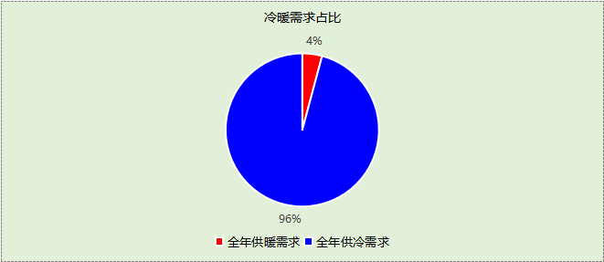

负荷分项统计
分类 | 围护传热 | 室内得热 | 窗日射 | 不利  新风/渗透 | 有利  新风/渗透 | 热回收 | 合计
供暖(kWh/㎡) | 2.60 | 6.83 | 0.55 | -20.58 | — | 8.16 | -2.45
供冷(kWh/㎡) | 31.85 | 25.70 | 1.75 | 6.47 | -9.25 | -0.12 | 56.39
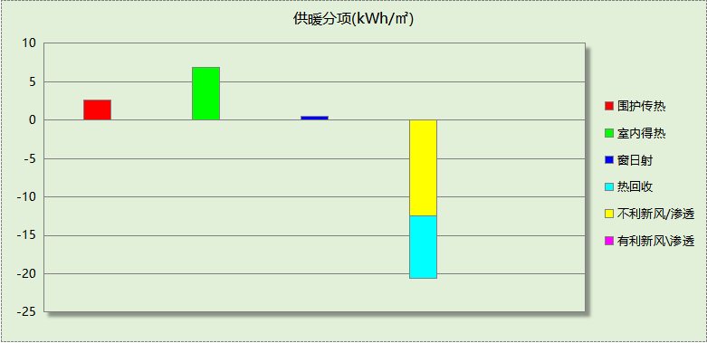
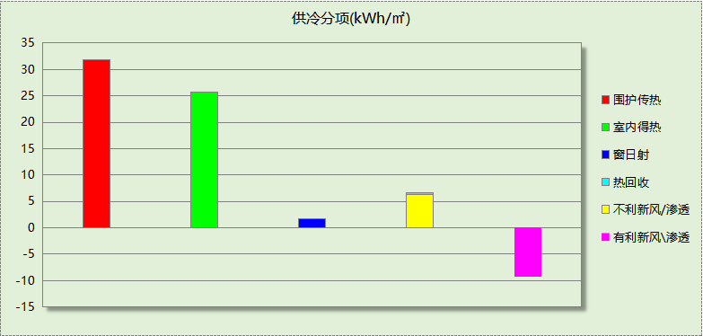

逐月负荷表
月份 | 供暖(kWh) | 供冷(kWh) | 热负荷  峰值(kW) | 热负荷  峰值时刻 | 冷负荷  峰值(kW) | 冷负荷  峰值时刻
1月 | 4944 | 1 | 88.621 | 1月14日8时 | 0.176 | 1月31日13时
2月 | 1227 | 448 | 43.236 | 2月7日8时 | 17.605 | 2月28日15时
3月 | 9 | 4785 | 3.690 | 3月1日8时 | 46.334 | 3月25日8时
4月 | 0 | 11892 | 0.000 | -- | 108.062 | 4月22日8时
5月 | 0 | 19876 | 0.000 | -- | 168.623 | 5月20日8时
6月 | 0 | 26758 | 0.000 | -- | 223.247 | 6月17日8时
7月 | 0 | 36843 | 0.000 | -- | 247.451 | 7月29日8时
8月 | 0 | 32189 | 0.000 | -- | 206.384 | 8月5日8时
9月 | 0 | 20874 | 0.000 | -- | 202.142 | 9月2日8时
10月 | 0 | 11203 | 0.000 | -- | 160.951 | 10月7日8时
11月 | 31 | 2861 | 7.355 | 11月25日8时 | 39.733 | 11月4日8时
12月 | 1075 | 167 | 29.565 | 12月17日8时 | 9.077 | 12月2日14时
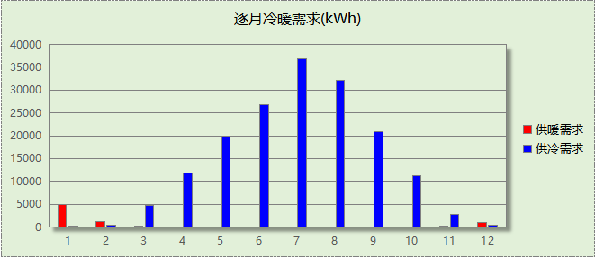
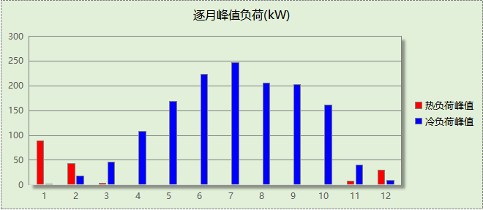

附录
工作日/节假日人员逐时在室率(%)

房间类型 | 1 | 2 | 3 | 4 | 5 | 6 | 7 | 8 | 9 | 10 | 11 | 12 | 13 | 14 | 15 | 16 | 17 | 18 | 19 | 20 | 21 | 22 | 23 | 24
会议室 | 0 | 0 | 0 | 0 | 0 | 0 | 10 | 50 | 95 | 95 | 95 | 80 | 80 | 95 | 95 | 95 | 95 | 30 | 30 | 0 | 0 | 0 | 0 | 0
会议室 | 0 | 0 | 0 | 0 | 0 | 0 | 0 | 0 | 0 | 0 | 0 | 0 | 0 | 0 | 0 | 0 | 0 | 0 | 0 | 0 | 0 | 0 | 0 | 0
健身活动室 | 0 | 0 | 0 | 0 | 0 | 0 | 10 | 50 | 95 | 95 | 95 | 80 | 80 | 95 | 95 | 95 | 95 | 30 | 30 | 0 | 0 | 0 | 0 | 0
健身活动室 | 0 | 0 | 0 | 0 | 0 | 0 | 0 | 0 | 0 | 0 | 0 | 0 | 0 | 0 | 0 | 0 | 0 | 0 | 0 | 0 | 0 | 0 | 0 | 0
卫生间 | 0 | 0 | 0 | 0 | 0 | 0 | 10 | 50 | 95 | 95 | 95 | 80 | 80 | 95 | 95 | 95 | 95 | 30 | 30 | 0 | 0 | 0 | 0 | 0
卫生间 | 0 | 0 | 0 | 0 | 0 | 0 | 0 | 0 | 0 | 0 | 0 | 0 | 0 | 0 | 0 | 0 | 0 | 0 | 0 | 0 | 0 | 0 | 0 | 0
大厅 | 0 | 0 | 0 | 0 | 0 | 0 | 10 | 50 | 95 | 95 | 95 | 80 | 80 | 95 | 95 | 95 | 95 | 30 | 30 | 0 | 0 | 0 | 0 | 0
大厅 | 0 | 0 | 0 | 0 | 0 | 0 | 0 | 0 | 0 | 0 | 0 | 0 | 0 | 0 | 0 | 0 | 0 | 0 | 0 | 0 | 0 | 0 | 0 | 0
展览馆 | 0 | 0 | 0 | 0 | 0 | 0 | 10 | 50 | 100 | 100 | 100 | 30 | 100 | 100 | 100 | 100 | 50 | 20 | 10 | 0 | 0 | 0 | 0 | 0
展览馆 | 0 | 0 | 0 | 0 | 0 | 0 | 0 | 20 | 45 | 0 | 0 | 0 | 0 | 0 | 0 | 0 | 0 | 0 | 0 | 0 | 0 | 0 | 0 | 0
库房 | 0 | 0 | 0 | 0 | 0 | 0 | 10 | 50 | 95 | 95 | 95 | 80 | 80 | 95 | 95 | 95 | 95 | 30 | 30 | 0 | 0 | 0 | 0 | 0
库房 | 0 | 0 | 0 | 0 | 0 | 0 | 0 | 0 | 0 | 0 | 0 | 0 | 0 | 0 | 0 | 0 | 0 | 0 | 0 | 0 | 0 | 0 | 0 | 0
普通办公室 | 0 | 0 | 0 | 0 | 0 | 0 | 10 | 50 | 95 | 95 | 95 | 80 | 80 | 95 | 95 | 95 | 95 | 30 | 30 | 0 | 0 | 0 | 0 | 0
普通办公室 | 0 | 0 | 0 | 0 | 0 | 0 | 0 | 0 | 0 | 0 | 0 | 0 | 0 | 0 | 0 | 0 | 0 | 0 | 0 | 0 | 0 | 0 | 0 | 0
普通教室 | 0 | 0 | 0 | 0 | 0 | 0 | 10 | 50 | 95 | 95 | 95 | 80 | 80 | 95 | 95 | 95 | 95 | 30 | 30 | 0 | 0 | 0 | 0 | 0
普通教室 | 0 | 0 | 0 | 0 | 0 | 0 | 0 | 0 | 0 | 0 | 0 | 0 | 0 | 0 | 0 | 0 | 0 | 0 | 0 | 0 | 0 | 0 | 0 | 0
更衣室 | 0 | 0 | 0 | 0 | 0 | 0 | 10 | 50 | 95 | 95 | 95 | 80 | 80 | 95 | 95 | 95 | 95 | 30 | 30 | 0 | 0 | 0 | 0 | 0
更衣室 | 0 | 0 | 0 | 0 | 0 | 0 | 0 | 0 | 0 | 0 | 0 | 0 | 0 | 0 | 0 | 0 | 0 | 0 | 0 | 0 | 0 | 0 | 0 | 0
楼梯间 | 0 | 0 | 0 | 0 | 0 | 0 | 10 | 50 | 95 | 95 | 95 | 80 | 80 | 95 | 95 | 95 | 95 | 30 | 30 | 0 | 0 | 0 | 0 | 0
楼梯间 | 0 | 0 | 0 | 0 | 0 | 0 | 0 | 0 | 0 | 0 | 0 | 0 | 0 | 0 | 0 | 0 | 0 | 0 | 0 | 0 | 0 | 0 | 0 | 0
空房间 | 0 | 0 | 0 | 0 | 0 | 0 | 0 | 20 | 50 | 80 | 80 | 80 | 80 | 80 | 80 | 80 | 80 | 80 | 80 | 70 | 50 | 0 | 0 | 0
空房间 | 0 | 0 | 0 | 0 | 0 | 0 | 0 | 0 | 0 | 0 | 0 | 0 | 0 | 0 | 0 | 0 | 0 | 0 | 0 | 0 | 0 | 0 | 0 | 0
设备间 | 0 | 0 | 0 | 0 | 0 | 0 | 0 | 0 | 0 | 0 | 0 | 0 | 0 | 0 | 0 | 0 | 0 | 0 | 0 | 0 | 0 | 0 | 0 | 0
设备间 | 0 | 0 | 0 | 0 | 0 | 0 | 0 | 0 | 0 | 0 | 0 | 0 | 0 | 0 | 0 | 0 | 0 | 0 | 0 | 0 | 0 | 0 | 0 | 0
走廊 | 0 | 0 | 0 | 0 | 0 | 0 | 10 | 50 | 95 | 95 | 95 | 80 | 80 | 95 | 95 | 95 | 95 | 30 | 30 | 0 | 0 | 0 | 0 | 0
走廊 | 0 | 0 | 0 | 0 | 0 | 0 | 0 | 0 | 0 | 0 | 0 | 0 | 0 | 0 | 0 | 0 | 0 | 0 | 0 | 0 | 0 | 0 | 0 | 0
风雨操场 | 0 | 0 | 0 | 0 | 0 | 0 | 10 | 50 | 95 | 95 | 95 | 80 | 80 | 95 | 95 | 95 | 95 | 30 | 30 | 0 | 0 | 0 | 0 | 0
风雨操场 | 0 | 0 | 0 | 0 | 0 | 0 | 0 | 0 | 0 | 0 | 0 | 0 | 0 | 0 | 0 | 0 | 0 | 0 | 0 | 0 | 0 | 0 | 0 | 0
餐厅 | 0 | 0 | 0 | 0 | 0 | 0 | 10 | 50 | 95 | 95 | 95 | 80 | 80 | 95 | 95 | 95 | 95 | 30 | 30 | 0 | 0 | 0 | 0 | 0
餐厅 | 0 | 0 | 0 | 0 | 0 | 0 | 0 | 0 | 0 | 0 | 0 | 0 | 0 | 0 | 0 | 0 | 0 | 0 | 0 | 0 | 0 | 0 | 0 | 0
注：上行：工作日；下行：节假日

工作日/节假日照明开关时间表(%)

房间类型 | 1 | 2 | 3 | 4 | 5 | 6 | 7 | 8 | 9 | 10 | 11 | 12 | 13 | 14 | 15 | 16 | 17 | 18 | 19 | 20 | 21 | 22 | 23 | 24
会议室 | 0 | 0 | 0 | 0 | 0 | 0 | 10 | 50 | 95 | 95 | 95 | 80 | 80 | 95 | 95 | 95 | 95 | 30 | 30 | 0 | 0 | 0 | 0 | 0
会议室 | 0 | 0 | 0 | 0 | 0 | 0 | 0 | 0 | 0 | 0 | 0 | 0 | 0 | 0 | 0 | 0 | 0 | 0 | 0 | 0 | 0 | 0 | 0 | 0
健身活动室 | 0 | 0 | 0 | 0 | 0 | 0 | 10 | 50 | 95 | 95 | 95 | 80 | 80 | 95 | 95 | 95 | 95 | 30 | 30 | 0 | 0 | 0 | 0 | 0
健身活动室 | 0 | 0 | 0 | 0 | 0 | 0 | 0 | 0 | 0 | 0 | 0 | 0 | 0 | 0 | 0 | 0 | 0 | 0 | 0 | 0 | 0 | 0 | 0 | 0
卫生间 | 0 | 0 | 0 | 0 | 0 | 0 | 10 | 50 | 95 | 95 | 95 | 80 | 80 | 95 | 95 | 95 | 95 | 30 | 30 | 0 | 0 | 0 | 0 | 0
卫生间 | 0 | 0 | 0 | 0 | 0 | 0 | 0 | 0 | 0 | 0 | 0 | 0 | 0 | 0 | 0 | 0 | 0 | 0 | 0 | 0 | 0 | 0 | 0 | 0
大厅 | 0 | 0 | 0 | 0 | 0 | 0 | 10 | 50 | 95 | 95 | 95 | 80 | 80 | 95 | 95 | 95 | 95 | 30 | 30 | 0 | 0 | 0 | 0 | 0
大厅 | 0 | 0 | 0 | 0 | 0 | 0 | 0 | 0 | 0 | 0 | 0 | 0 | 0 | 0 | 0 | 0 | 0 | 0 | 0 | 0 | 0 | 0 | 0 | 0
展览馆 | 10 | 10 | 10 | 10 | 10 | 10 | 10 | 36 | 62 | 56 | 54 | 43 | 53 | 55 | 58 | 67 | 40 | 18 | 10 | 10 | 10 | 10 | 10 | 10
展览馆 | 0 | 0 | 0 | 0 | 0 | 0 | 0 | 0 | 0 | 0 | 0 | 0 | 0 | 0 | 0 | 0 | 0 | 0 | 0 | 0 | 0 | 0 | 0 | 0
库房 | 0 | 0 | 0 | 0 | 0 | 0 | 10 | 50 | 95 | 95 | 95 | 80 | 80 | 95 | 95 | 95 | 95 | 30 | 30 | 0 | 0 | 0 | 0 | 0
库房 | 0 | 0 | 0 | 0 | 0 | 0 | 0 | 0 | 0 | 0 | 0 | 0 | 0 | 0 | 0 | 0 | 0 | 0 | 0 | 0 | 0 | 0 | 0 | 0
普通办公室 | 0 | 0 | 0 | 0 | 0 | 0 | 10 | 50 | 95 | 95 | 95 | 80 | 80 | 95 | 95 | 95 | 95 | 30 | 30 | 0 | 0 | 0 | 0 | 0
普通办公室 | 0 | 0 | 0 | 0 | 0 | 0 | 0 | 0 | 0 | 0 | 0 | 0 | 0 | 0 | 0 | 0 | 0 | 0 | 0 | 0 | 0 | 0 | 0 | 0
普通教室 | 0 | 0 | 0 | 0 | 0 | 0 | 10 | 50 | 95 | 95 | 95 | 80 | 80 | 95 | 95 | 95 | 95 | 30 | 30 | 0 | 0 | 0 | 0 | 0
普通教室 | 0 | 0 | 0 | 0 | 0 | 0 | 0 | 0 | 0 | 0 | 0 | 0 | 0 | 0 | 0 | 0 | 0 | 0 | 0 | 0 | 0 | 0 | 0 | 0
更衣室 | 0 | 0 | 0 | 0 | 0 | 0 | 10 | 50 | 95 | 95 | 95 | 80 | 80 | 95 | 95 | 95 | 95 | 30 | 30 | 0 | 0 | 0 | 0 | 0
更衣室 | 0 | 0 | 0 | 0 | 0 | 0 | 0 | 0 | 0 | 0 | 0 | 0 | 0 | 0 | 0 | 0 | 0 | 0 | 0 | 0 | 0 | 0 | 0 | 0
楼梯间 | 0 | 0 | 0 | 0 | 0 | 0 | 10 | 50 | 95 | 95 | 95 | 80 | 80 | 95 | 95 | 95 | 95 | 30 | 30 | 0 | 0 | 0 | 0 | 0
楼梯间 | 0 | 0 | 0 | 0 | 0 | 0 | 0 | 0 | 0 | 0 | 0 | 0 | 0 | 0 | 0 | 0 | 0 | 0 | 0 | 0 | 0 | 0 | 0 | 0
空房间 | 10 | 10 | 10 | 10 | 10 | 10 | 10 | 50 | 60 | 60 | 60 | 60 | 60 | 60 | 60 | 60 | 80 | 90 | 100 | 100 | 100 | 10 | 10 | 10
空房间 | 0 | 0 | 0 | 0 | 0 | 0 | 0 | 0 | 0 | 0 | 0 | 0 | 0 | 0 | 0 | 0 | 0 | 0 | 0 | 0 | 0 | 0 | 0 | 0
设备间 | 100 | 100 | 100 | 100 | 100 | 100 | 100 | 100 | 100 | 100 | 100 | 100 | 100 | 100 | 100 | 100 | 100 | 100 | 100 | 100 | 100 | 100 | 100 | 100
设备间 | 0 | 0 | 0 | 0 | 0 | 0 | 0 | 0 | 0 | 0 | 0 | 0 | 0 | 0 | 0 | 0 | 0 | 0 | 0 | 0 | 0 | 0 | 0 | 0
走廊 | 0 | 0 | 0 | 0 | 0 | 0 | 10 | 50 | 95 | 95 | 95 | 80 | 80 | 95 | 95 | 95 | 95 | 30 | 30 | 0 | 0 | 0 | 0 | 0
走廊 | 0 | 0 | 0 | 0 | 0 | 0 | 0 | 0 | 0 | 0 | 0 | 0 | 0 | 0 | 0 | 0 | 0 | 0 | 0 | 0 | 0 | 0 | 0 | 0
风雨操场 | 0 | 0 | 0 | 0 | 0 | 0 | 10 | 50 | 95 | 95 | 95 | 80 | 80 | 95 | 95 | 95 | 95 | 30 | 30 | 0 | 0 | 0 | 0 | 0
风雨操场 | 0 | 0 | 0 | 0 | 0 | 0 | 0 | 0 | 0 | 0 | 0 | 0 | 0 | 0 | 0 | 0 | 0 | 0 | 0 | 0 | 0 | 0 | 0 | 0
餐厅 | 0 | 0 | 0 | 0 | 0 | 0 | 10 | 50 | 95 | 95 | 95 | 80 | 80 | 95 | 95 | 95 | 95 | 30 | 30 | 0 | 0 | 0 | 0 | 0
餐厅 | 0 | 0 | 0 | 0 | 0 | 0 | 0 | 0 | 0 | 0 | 0 | 0 | 0 | 0 | 0 | 0 | 0 | 0 | 0 | 0 | 0 | 0 | 0 | 0
注：上行：工作日；下行：节假日

工作日/节假日设备逐时使用率(%)

房间类型 | 1 | 2 | 3 | 4 | 5 | 6 | 7 | 8 | 9 | 10 | 11 | 12 | 13 | 14 | 15 | 16 | 17 | 18 | 19 | 20 | 21 | 22 | 23 | 24
会议室 | 0 | 0 | 0 | 0 | 0 | 0 | 10 | 50 | 95 | 95 | 95 | 50 | 50 | 95 | 95 | 95 | 95 | 30 | 30 | 0 | 0 | 0 | 0 | 0
会议室 | 0 | 0 | 0 | 0 | 0 | 0 | 0 | 0 | 0 | 0 | 0 | 0 | 0 | 0 | 0 | 0 | 0 | 0 | 0 | 0 | 0 | 0 | 0 | 0
健身活动室 | 0 | 0 | 0 | 0 | 0 | 0 | 10 | 50 | 95 | 95 | 95 | 50 | 50 | 95 | 95 | 95 | 95 | 30 | 30 | 0 | 0 | 0 | 0 | 0
健身活动室 | 0 | 0 | 0 | 0 | 0 | 0 | 0 | 0 | 0 | 0 | 0 | 0 | 0 | 0 | 0 | 0 | 0 | 0 | 0 | 0 | 0 | 0 | 0 | 0
卫生间 | 0 | 0 | 0 | 0 | 0 | 0 | 10 | 50 | 95 | 95 | 95 | 50 | 50 | 95 | 95 | 95 | 95 | 30 | 30 | 0 | 0 | 0 | 0 | 0
卫生间 | 0 | 0 | 0 | 0 | 0 | 0 | 0 | 0 | 0 | 0 | 0 | 0 | 0 | 0 | 0 | 0 | 0 | 0 | 0 | 0 | 0 | 0 | 0 | 0
大厅 | 0 | 0 | 0 | 0 | 0 | 0 | 10 | 50 | 95 | 95 | 95 | 50 | 50 | 95 | 95 | 95 | 95 | 30 | 30 | 0 | 0 | 0 | 0 | 0
大厅 | 0 | 0 | 0 | 0 | 0 | 0 | 0 | 0 | 0 | 0 | 0 | 0 | 0 | 0 | 0 | 0 | 0 | 0 | 0 | 0 | 0 | 0 | 0 | 0
展览馆 | 0 | 0 | 0 | 0 | 0 | 0 | 10 | 50 | 100 | 100 | 100 | 100 | 100 | 100 | 100 | 100 | 50 | 20 | 10 | 0 | 0 | 0 | 0 | 0
展览馆 | 0 | 0 | 0 | 0 | 0 | 0 | 0 | 0 | 0 | 0 | 0 | 0 | 0 | 0 | 0 | 0 | 0 | 0 | 0 | 0 | 0 | 0 | 0 | 0
库房 | 0 | 0 | 0 | 0 | 0 | 0 | 10 | 50 | 95 | 95 | 95 | 50 | 50 | 95 | 95 | 95 | 95 | 30 | 30 | 0 | 0 | 0 | 0 | 0
库房 | 0 | 0 | 0 | 0 | 0 | 0 | 0 | 0 | 0 | 0 | 0 | 0 | 0 | 0 | 0 | 0 | 0 | 0 | 0 | 0 | 0 | 0 | 0 | 0
普通办公室 | 0 | 0 | 0 | 0 | 0 | 0 | 10 | 50 | 95 | 95 | 95 | 50 | 50 | 95 | 95 | 95 | 95 | 30 | 30 | 0 | 0 | 0 | 0 | 0
普通办公室 | 0 | 0 | 0 | 0 | 0 | 0 | 0 | 0 | 0 | 0 | 0 | 0 | 0 | 0 | 0 | 0 | 0 | 0 | 0 | 0 | 0 | 0 | 0 | 0
普通教室 | 0 | 0 | 0 | 0 | 0 | 0 | 10 | 50 | 95 | 95 | 95 | 50 | 50 | 95 | 95 | 95 | 95 | 30 | 30 | 0 | 0 | 0 | 0 | 0
普通教室 | 0 | 0 | 0 | 0 | 0 | 0 | 0 | 0 | 0 | 0 | 0 | 0 | 0 | 0 | 0 | 0 | 0 | 0 | 0 | 0 | 0 | 0 | 0 | 0
更衣室 | 0 | 0 | 0 | 0 | 0 | 0 | 10 | 50 | 95 | 95 | 95 | 50 | 50 | 95 | 95 | 95 | 95 | 30 | 30 | 0 | 0 | 0 | 0 | 0
更衣室 | 0 | 0 | 0 | 0 | 0 | 0 | 0 | 0 | 0 | 0 | 0 | 0 | 0 | 0 | 0 | 0 | 0 | 0 | 0 | 0 | 0 | 0 | 0 | 0
楼梯间 | 0 | 0 | 0 | 0 | 0 | 0 | 10 | 50 | 95 | 95 | 95 | 50 | 50 | 95 | 95 | 95 | 95 | 30 | 30 | 0 | 0 | 0 | 0 | 0
楼梯间 | 0 | 0 | 0 | 0 | 0 | 0 | 0 | 0 | 0 | 0 | 0 | 0 | 0 | 0 | 0 | 0 | 0 | 0 | 0 | 0 | 0 | 0 | 0 | 0
空房间 | 0 | 0 | 0 | 0 | 0 | 0 | 0 | 30 | 50 | 80 | 80 | 80 | 80 | 80 | 80 | 80 | 80 | 80 | 80 | 70 | 50 | 0 | 0 | 0
空房间 | 0 | 0 | 0 | 0 | 0 | 0 | 0 | 0 | 0 | 0 | 0 | 0 | 0 | 0 | 0 | 0 | 0 | 0 | 0 | 0 | 0 | 0 | 0 | 0
设备间 | 100 | 100 | 100 | 100 | 100 | 100 | 100 | 100 | 100 | 100 | 100 | 100 | 100 | 100 | 100 | 100 | 100 | 100 | 100 | 100 | 100 | 100 | 100 | 100
设备间 | 0 | 0 | 0 | 0 | 0 | 0 | 0 | 0 | 0 | 0 | 0 | 0 | 0 | 0 | 0 | 0 | 0 | 0 | 0 | 0 | 0 | 0 | 0 | 0
走廊 | 0 | 0 | 0 | 0 | 0 | 0 | 10 | 50 | 95 | 95 | 95 | 50 | 50 | 95 | 95 | 95 | 95 | 30 | 30 | 0 | 0 | 0 | 0 | 0
走廊 | 0 | 0 | 0 | 0 | 0 | 0 | 0 | 0 | 0 | 0 | 0 | 0 | 0 | 0 | 0 | 0 | 0 | 0 | 0 | 0 | 0 | 0 | 0 | 0
风雨操场 | 0 | 0 | 0 | 0 | 0 | 0 | 10 | 50 | 95 | 95 | 95 | 50 | 50 | 95 | 95 | 95 | 95 | 30 | 30 | 0 | 0 | 0 | 0 | 0
风雨操场 | 0 | 0 | 0 | 0 | 0 | 0 | 0 | 0 | 0 | 0 | 0 | 0 | 0 | 0 | 0 | 0 | 0 | 0 | 0 | 0 | 0 | 0 | 0 | 0
餐厅 | 0 | 0 | 0 | 0 | 0 | 0 | 10 | 50 | 95 | 95 | 95 | 50 | 50 | 95 | 95 | 95 | 95 | 30 | 30 | 0 | 0 | 0 | 0 | 0
餐厅 | 0 | 0 | 0 | 0 | 0 | 0 | 0 | 0 | 0 | 0 | 0 | 0 | 0 | 0 | 0 | 0 | 0 | 0 | 0 | 0 | 0 | 0 | 0 | 0
注：上行：工作日；下行：节假日

工作日/节假日空调系统开关时间表

系统编号 | 1 | 2 | 3 | 4 | 5 | 6 | 7 | 8 | 9 | 10 | 11 | 12 | 13 | 14 | 15 | 16 | 17 | 18 | 19 | 20 | 21 | 22 | 23 | 24
自动 | 0 | 0 | 0 | 0 | 0 | 0 | 0 | 1 | 1 | 1 | 1 | 1 | 1 | 1 | 1 | 1 | 1 | 1 | 0 | 0 | 0 | 0 | 0 | 0
自动 | 0 | 0 | 0 | 0 | 0 | 0 | 0 | 0 | 0 | 0 | 0 | 0 | 0 | 0 | 0 | 0 | 0 | 0 | 0 | 0 | 0 | 0 | 0 | 0
注：上行：工作日；下行：节假日

